Evaluatie Corona-Hinderpremie
Inhoud
Inleiding 2
1. Stand van zaken corona-hinderpremie 2
1.1. Globaal aantal toegekende corona-hinderpremies 2
1.2. Sectorale verdeling 3
Top 20 4
1.3. Provinciale verdeling 4
1.4. Verdeling volgens Rechtsvorm 5
1.5. Verdeling volgens Tewerkstellingsklasse 5
1.6. Verdeling volgens Hoofdberoep/Bijberoep 6
2. Stand van zaken corona-sluitingspremie 6
2.1. Globaal aantal toegekende Sluitingspremie 6
3. Stand van zaken corona-Compensatiepremie 7
3.1. Globaal aantal toegekende corona-compensatiepremies 7
3.2. Sectorale verdeling 8
Top 20 9
3.3. Provinciale verdeling 9
3.4. Verdeling volgens Rechtsvorm 9
3.5. Verdeling volgens Tewerkstellingsklasse 10
3.6. Verdeling volgens Hoofdberoep/Bijberoep 10
4. Inspectiedossiers 11

Inleiding
Om bedrijven die verplicht werden te sluiten financieel te ondersteunen, werd de corona hinderpremie in het leven geroepen. De corona hinderpremie bedraagt 4000 euro voor bedrijven met een fysieke inrichting die verplicht volledig moeten sluiten. Vanaf 14 mei 2020 tot het einde van de coronamaatregelen geldt dat alle ondernemingen en zelfstandigen die tot en met 5 april de corona hinderpremie hebben gekregen, automatisch 160 euro krijgen per verplichte sluitingsdag die samenvalt met een normale openingsdag, zoals die van toepassing was vóór 14 maart 2020.
Om ook de ondernemingen financieel te steunen die een groot omzetverlies kennen naar aanleiding van de coronacrisis, werd een compensatie premie ingericht. De compensatiepremie bedraagt 3000 euro, voor zelfstandigen in bijberoep met een beperkter inkomen bedraagt de compensatiepremie 1500 euro.
Deze nota bevat een overzicht van de tot 1 juli toegekende hinderpremies, het aantal goedgekeurde dossiers en de steunvolumes die daartegenover staan en een overzicht van het aantal dagvergoedingen tot 1 juli. Verder bevat deze nota een overzicht van de tot 1 juli toegekende compensatiepremies, het aantal goedgekeurde dossiers en de steunvolumes die daartegenover staan. Ten slotte volgt een kort overzicht van de inspectiedossiers, en de terugvorderingen en terugbetalingen.

1. Stand van zaken corona-hinderpremie

1.1. Globaal aantal toegekende corona-hinderpremies
Tot 1 juli werden in totaal 132 316 premies aangevraagd. Hiervan werden 103 869 corona-hinderpremies goedgekeurd voor een totaal bedrag van 438 324 000 euro. Daarnaast zijn er nog 52 premies voor een totaal bedrag van 212 00 euro waarvoor een dossier aangevraagd werd. Deze aanvragen moeten nog beoordeeld worden door het Agentschap Innoveren & Ondernemen. Ook staan er nog 18 dossiers in behandeling.
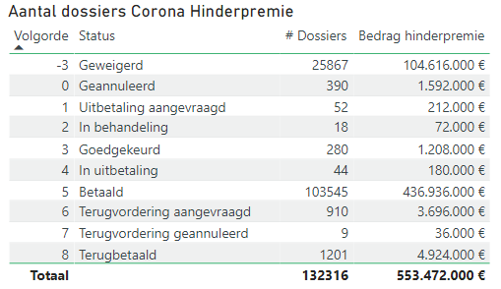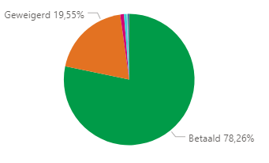
De eerste 7 dagen werden reeds 64 procent van de aanvragen geregistreerd.
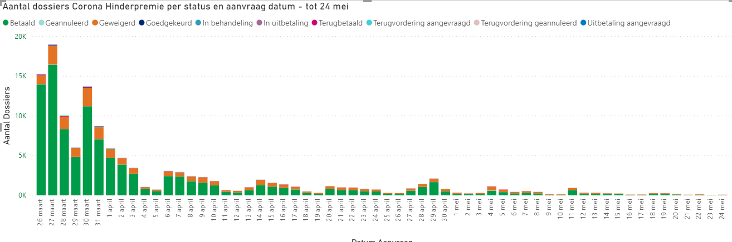
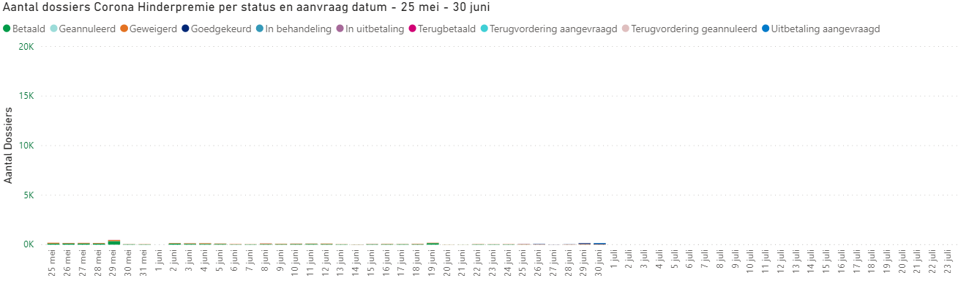

Het overgrote merendeel van de goedgekeurde aanvragen betrof 1 premie.
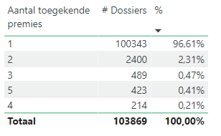

1.2. Sectorale verdeling
De sectorale verdeling van de toegekende steun in de maatregel corona-hinderpremie vindt men in onderstaande tabel. Hieruit blijkt duidelijk een overwicht van NACE-klasses 4, 5 en 9. Deze 3 sectoren vertegenwoordigen in totaal 94 procent van de toegekende steun.
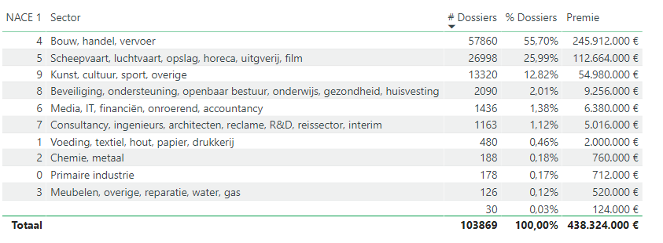

Top 20
Onderstaande tabel bevat een overzicht van de top 20 van subsectoren (NACE 5) die het meest gebruik gemaakt hebben van de corona-hinderpremie. Het betreft voornamelijk ondernemingen uit de horeca, kapperszaken en de detailhandel.

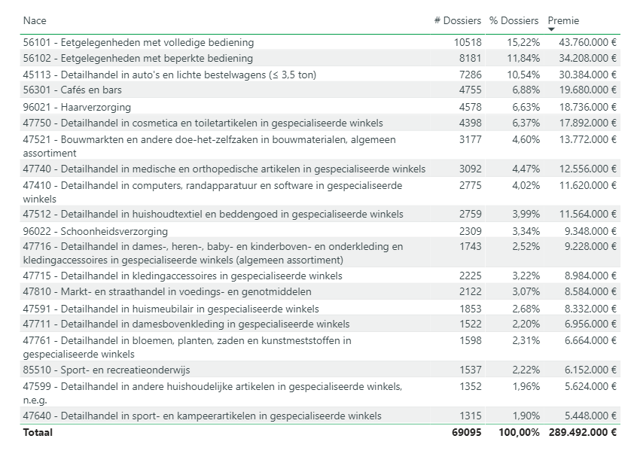
Deze top 20 van subsectoren vertegenwoordigen 66 procent van het totaal aantal goedgekeurde aanvragen (de top 10 vertegenwoordigd 49 procent).

1.3. Provinciale verdeling
Onderstaande tabel bevat een overzicht van de verdeling van de toegekende premies per provincie op basis van de maatschappelijke zetel van de onderneming.
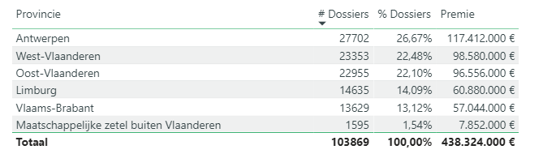

1.4. Verdeling volgens Rechtsvorm
Onderstaande tabel bevat een overzicht van de verdeling van de toegekende premies per rechtsvorm van de onderneming.
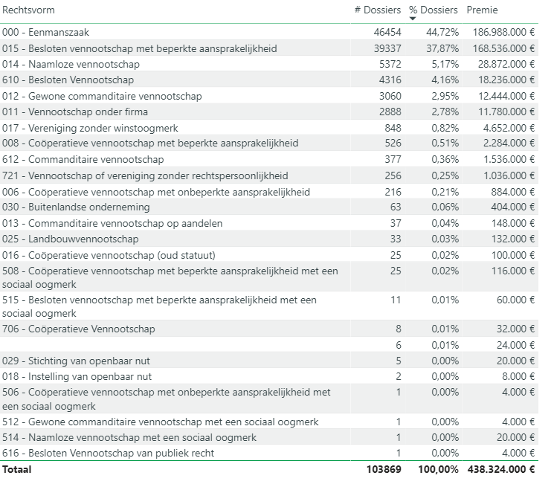

1.5. Verdeling volgens Tewerkstellingsklasse
Onderstaande tabel bevat een overzicht van de verdeling van de toegekende premies per tewerkstellingsklasse van de onderneming.

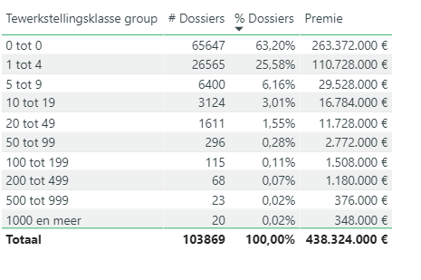

1.6. Verdeling volgens Hoofdberoep/Bijberoep

Onderstaande tabel bevat een overzicht van de verdeling van de toegekende premies per hoofdberoep/bijberoep voor de rechtsvorm van de eenmanszaken.
We zijn 26 maart gestart met het registreren van de aanvragen van de hinderpremie.
8 april zijn we gestart met het registreren van de opdeling naar hoofdberoep/bijberoep wat de eenmanszaken betreft. Tot 8 april waren reeds 71% van de totale aanvragen binnengelopen waarvoor we dit detail dus niet hebben meegenomen.

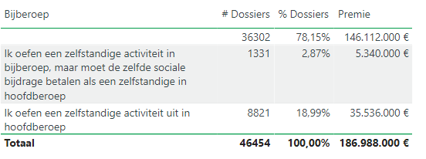

2. Stand van zaken corona-sluitingspremie

2.1. Globaal aantal toegekende Sluitingspremie
Tot 1 juli werden voor de 3 betalingsrondes in totaal 271 869 dossiers verwerkt voor 105 321. Hiervan werden 267 989 corona-sluitingspremies goedgekeurd voor een totaal bedrag van 689 851 060 euro. Er staan nog 3 subdossiers in behandeling.

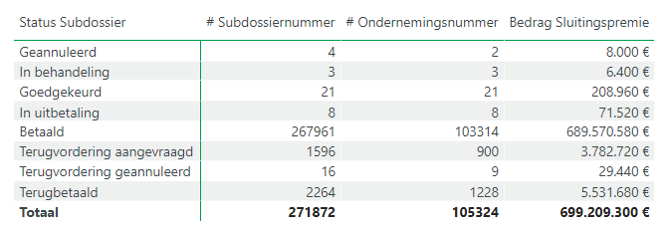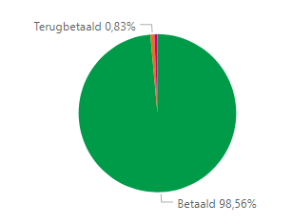

Het verloop van de uitbetaling van de compensatiepremie is gebonden aan het gecommuniceerde tijdstip van uitbetaling door Vlaio.

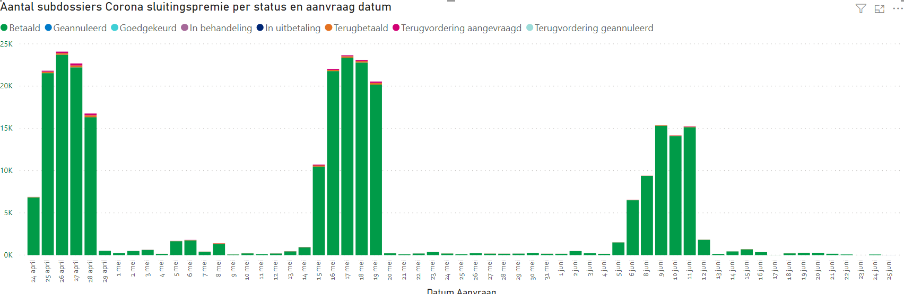

3. Stand van zaken corona-Compensatiepremie

3.1. Globaal aantal toegekende corona-compensatiepremies
Tot 1 juli werden in totaal 95 189 compensatiepremies aangevraagd. Zonder de 11 482 geannuleerde dossiers, die in feite niet meegeteld zouden moeten worden, komt het totaal op 83 707. Hiervan werden 59 697 corona-compensatiepremies goedgekeurd voor een totaal bedrag van 179 170 500 euro. Daarnaast zijn er nog 19 066 premies voor een totaal bedrag van 58 257 000 euro waarvoor een dossier aangevraagd werd. Deze aanvragen moeten nog beoordeeld worden door het Agentschap Innoveren & Ondernemen.
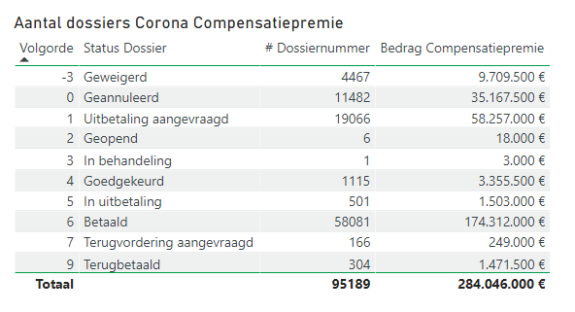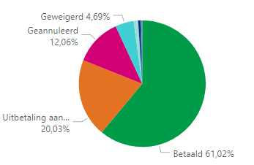
De eerste week werden 43 procent van de aanvragen geregistreerd.
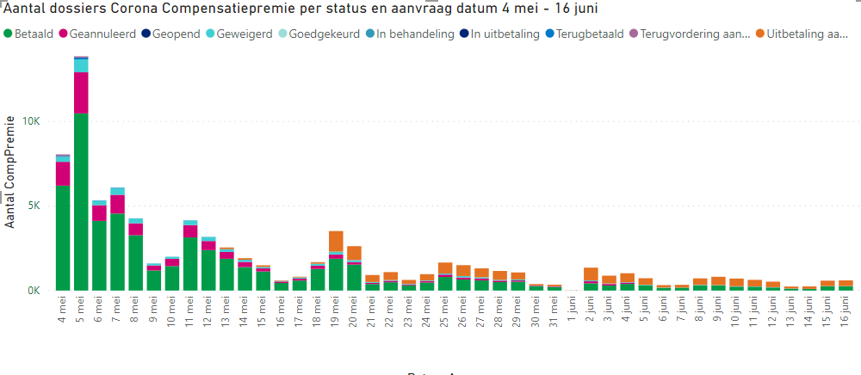
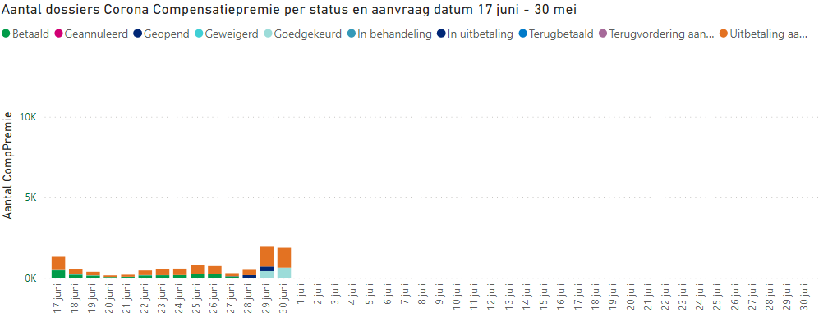
De laatste twee dagen voor de finale indieningsdatum, was er ook nog een duidelijk piek, met in totaal nog 3898 aanvragen op 29 en 30 juni.

3.2. Sectorale verdeling
De sectorale verdeling van de toegekende steun in de maatregel corona-compensatiepremie vindt men in onderstaande tabel.
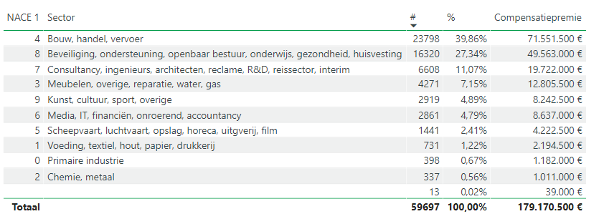

Top 20
Onderstaande tabel bevat een overzicht van de top 20 van subsectoren (NACE 5) die een compensatiepremie kregen toegekend. Het betreft voornamelijk ondernemingen uit de ambulante revalidatie activiteiten en tandartspraktijken.

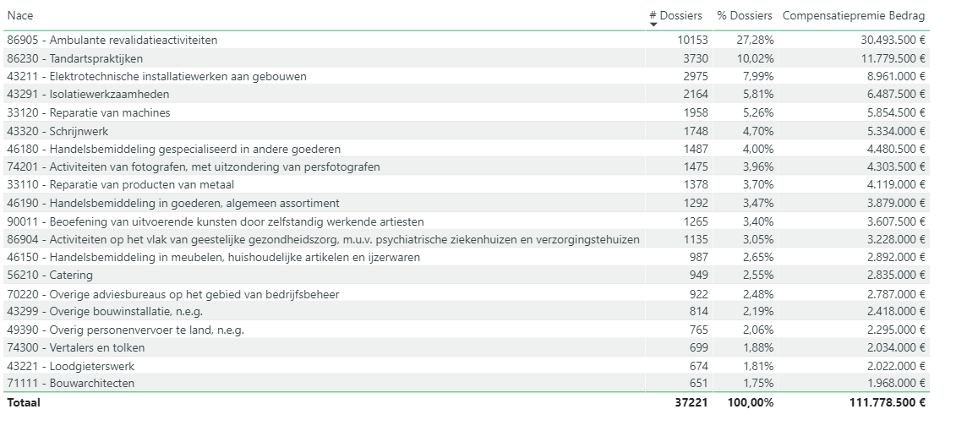

3.3. Provinciale verdeling
Onderstaande tabel bevat een overzicht van de verdeling van de toegekende premies per provincie op basis van de maatschappelijke zetel van de onderneming.
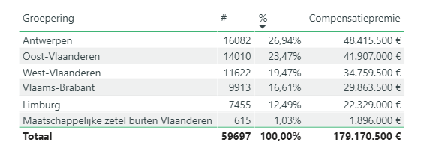

3.4. Verdeling volgens Rechtsvorm
Onderstaande tabel bevat een overzicht van de verdeling van de toegekende premies per rechtsvorm van de onderneming.

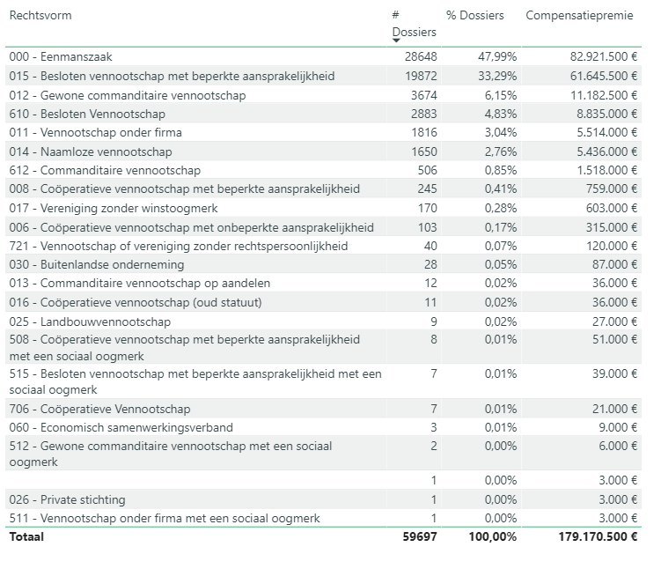

3.5. Verdeling volgens Tewerkstellingsklasse
Onderstaande tabel bevat een overzicht van de verdeling van de toegekende premies per tewerkstellingsklasse van de onderneming.

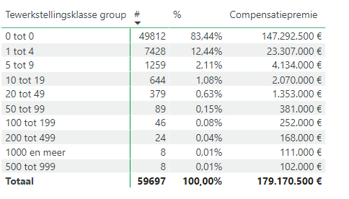

3.6. Verdeling volgens Hoofdberoep/Bijberoep
Onderstaande tabel bevat een overzicht ven de verdeling van de toegekende premies per hoofdberoep/bijberoep.
Dit detail is enkel opgenomen voor de rechtsvorm van de eenmanszaken:

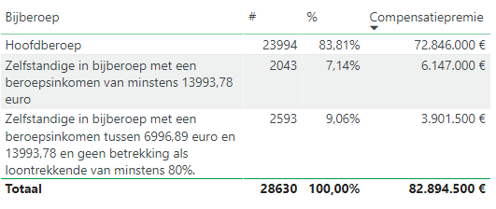

4. Inspectiedossiers
Op 30 juni werden er in totaal 5567 inspecties afgerond. Hiervan kregen er 2068 de status NOK (Niet OK), en 3499 de status OK.
De 2068 inspecties NOK hebben geleid tot 1274 volledige terugvorderingen die reeds uitgestuurd zijn. De restfractie bestaat nog uit:
- Vaststellingen die leiden tot gedeeltelijke terugvorderingen ( aantal vestigingen niet juist, aantal openingsdagen niet juist, …). Die moeten per dossier behandeld worden om het juiste terug te vorderen bedrag te kunnen vast stellen
- Volledige terugvorderingen die nog niet uitgestuurd zijn.

Hieronder nog een overzicht van de teruggevorderde en terugbetaalde bedragen verdeeld over de premies op 1 juli.
